《安全评价报告信息公布表》
机构名称 | 重庆市安全生产科学研究有限公司 |  |  |  |  | 资质证号 |  | APJ-（渝）-001
委托单位 | 中国石化销售股份有限公司西藏石油分公司
项目名称 | 中国石化销售股份有限公司西藏曲水飞乐加油站安全现状评价报告
项目类别 | □预评价 ☑现状评价 □验收评价 □其他
所属业务类别 |  | 危化品
安全评价过程控制情况
安全评价项目管理 | 项目组组长 |  |  |  | 技术负责人 |  |  |  | 过程控制负责人
安全评价项目管理 | 欧中锴 |  |  |  | 刘国勇 |  |  |  | 冯皓
编制过程 | 报告编制人 |  | 报告提交日期 |  |  |  | 报告审核人 |  |  | 报告审批人
编制过程 | 欧中锴 |  | 2021.10 |  |  |  | 蔡治勇 |  |  | 蔡治勇
姓 名 | 认定专业 |  |  | 安全评价师从业识别卡/证书编号 |  |  | 注册安全工程师  注册证号 |  |  |  | 是否专职
欧中锴 | 安全 |  |  | S011053000110202001794 |  |  |  |  |  |  | 是
李 伟 | 安全 |  |  | 1800000000201223 |  |  |  |  |  |  | 是
唐 波 | 过控装备与控制工程 |  |  | S011053000110192003004 |  |  |  |  |  |  | 是
田祖伟 | 安全 |  |  | S011053000110202001767 |  |  | 55180193956 |  |  |  | 是
刘文娟 | 自动化 |  |  | 1700000000201153 |  |  | 55140156484 |  |  |  | 是
熊仁君 | 高分子材料 |  |  | 0800000000304234 |  |  | 55070030074 |  |  |  | 是
薛国臣 | 安全 |  |  | S011041000110192002238 |  |  | 55130140246 |  |  |  | 是
张吉金 | 水文与工程地质 |  |  | 1700000000301771 |  |  |  |  |  |  | 否
雷 楠 | 油气储运工程 |  |  | S011053000110193002251 |  |  |  |  |  |  | 是
孟萌萌 | 土木工程 |  |  | 1100000000301652 |  |  |  |  |  |  | 是
何晶 | 采油工程 |  |  | S011053000110203001746 |  |  |  |  |  |  | 否
蔡治勇 | 火炸药、安全 |  |  | 0800000000102949 |  |  | 55080052964 |  |  |  | 是
冯皓 | 机械、化工机械 |  |  | S011053000110201000802 |  |  | 55130140330 |  |  |  | 是
刘国勇 | 化工工艺 |  |  | 1800000000100099 |  |  | 55060013805 |  |  |  | 是
项目简介 | 项目简介：  中国石化销售股份有限公司西藏曲水飞乐加油站位于西藏自治区曲水县曲水镇，占地面积2198㎡，目前在册人员6人，储罐区设有5个SF双层储罐（3个汽油罐，2个柴油罐），单罐容积均为30m³。其中92#汽油储罐2个、95#汽油储罐各1个；柴油储罐2个，0#、-20#柴油储罐各1个。储罐总容积为150m³（柴油罐容积折半计入，油罐总容积为120m³）。加油区共设置了4台双枪双油品加油机。根据《汽车加油加气加氢站技术标准》（GB50156-2021），该加油站为二级加油站。  现场勘察照片：  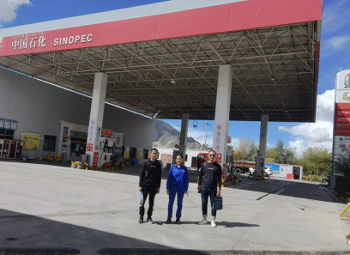
现场开展工作情况 | 勘验人员 |  |  | 勘验时间 |  |  | 勘验任务 |  |  |  | 勘验中的问题
现场开展工作情况 | 欧中锴 |  |  | 2021. 09 |  |  | 现场勘查、资料收集

